Miércoles 22 de enero. San Vicente, diácono y mártir.
Señor, que tu amor incansable cuide y proteja siempre a estos hijos tuyos, que han puesto en tu gracia toda su esperanza. Por nuestro Señor Jesucristo… Amén.
1 Samuel 16, 1-13 David fue elegido rey de Israel
Salmo 88 He encontrado a David, mi siervo.
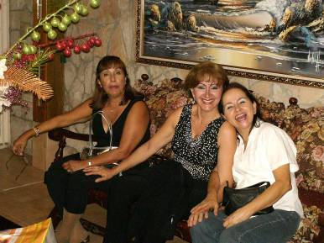
Marcos 2,23-28 El sábado se hizo para el hombre “Un sábado Jesús iba caminando entre los sembrados, y sus discípulos comenzaron a arrancar espigas al pasar. Entonces los fariseos le preguntaron: ¿Por qué hacen tus discípulos algo que no está permitido hacer en sábado? El les respondió: ¿No han leído acaso lo que hizo David una vez que tuvo necesidad y padecían hambre él y sus compañeros? Entró en la casa de Dios, en tiempos del sumo sacerdote Abiatar, comió de los panes sagrados, que sólo podían comer los sacerdotes, y les dio también a sus compañeros. Luego añadió Jesús: El sábado se hizo para el hombre y no el hombre para el sábado. Y el Hijo del hombre también es dueño del sábado”
San Vicente, mártir.
Vicente significa: "Vencedor, victorioso" San Vicente era un diácono español.
El gobernador Daciano lo hizo poner preso. Le hicieron sufrir mucha hambre y espantosas torturas para ver si renegaba de la religión.
Lo extendieron sobre una parrilla calientísima erizada de picos al rojo vivo.
Llevado a un calabozo oscuro. Allí se pareció Dios, el calabozo se llenó de luz. A Vicente se le soltaron las cadenas. El piso se cubrió de flores. Se oyeron músicas celestiales. Y una voz le dijo: Ven valeroso mártir a unirte en el cielo con el grupo de los que aman a Nuestro Señor. Al oír este hermoso mensaje, San Vicente se murió de emoción.
Jesús es Señor del sábado
- El hambre es algo natural.
- Los fariseos estaban espiando.
- Comer unas espigas en sábado
- Ellos tienen un corazón insensible o ciego.
¿Qué responde Jesús?
- Hablando como Señor y Maestro
- Con autoridad y verdad
El hombre no ha sido hecho para el sábado, sino el sábado para el hombre.
- Jesús quiere el señorío de los hombres sobre las cosas
- Se busca que aprendamos a ser hombres
Pues amando es comos e merecen las cosas.
Volvamos: El sábado es para la persona y no la persona para el sábado
- Jesús se manifiesta libre ante la ley, las instituciones y el culto.
- Nada que esclavice al ser humano puede proceder de Dios.
- Por encima de toda norma, costumbre e institución está la persona con sus múltiples necesidades y carencias.
- En Jesús hemos recobrado la libertad y la autonomía frente a las normas que facilitan la convivencia.
- No se trata de rechazar la ley o las instituciones, o de condenar las tradiciones del pueblo.
Hay un día de descanso
- Desde la creación, instituyó el ‘día de descanso’ en el que admiró la bondad y la belleza de su creación.
- Y como Él es ‘dueño de todo, quiere que descansemos.
- Atendiendo a nuestra familia y dándole un lugar a Dios de modo especial
Un verdadero descanso, la paz del alma.
Es por ello que de manera especial, el domingo (el “Día del Señor” –Dominus-)
Donde se nos ofrece en alimento en el Gran Banquete Eucarístico.
Este es el gran significado y realidad del “Día del Señor”
diosbendice1@cantv.net

